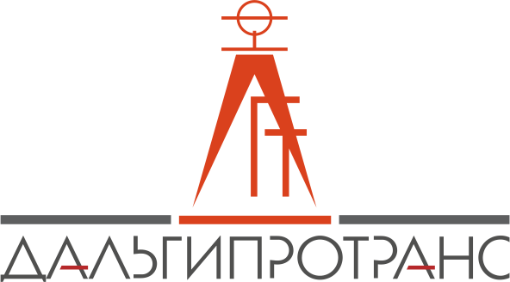
Акционерное общество
«Дальневосточный проектно-изыскательский
институт транспортного строительства»
 |  | Хабаровск
23.04.2024 | г. | Хабаровск | № | №9/ОАЭ-ДГТ/24/2
ВЫПИСКА ИЗ ПРОТОКОЛА
заседания Конкурсной комиссии
Повестка дня
1. Проведение совещания Конкурсной комиссии 23.04.2024 по итогам рассмотрения аукционных заявок, представленных к участию в открытом аукционе в электронной форме №9/ОАЭ-ДГТ/24 на право заключения договора поставки МФУ с комплектующими (далее – открытый аукцион №9/ОАЭ-ДГТ/24).
По пункту 1 повестки дня
1.1. АО «Дальгипротранс» проводит открытый аукцион №9/ОАЭ-ДГТ/24.
Начальная (максимальная) стоимость договора составляет – 4 708 833 (четыре миллиона семьсот восемь тысяч восемьсот тридцать три) руб. 33 коп. без НДС (5 650 600,00 руб. с НДС 20%).
Срок поставки Товара – с 01.07.2024 г. по 30.09.2024 г.
Место поставки Товара – г. Хабаровск, ул. Шеронова 56а.
Гарантийный срок на Товар должен составлять 12 (двенадцать) месяцев с даты подписания сторонами товарной накладной без замечаний Заказчика, но не менее срока, установленного производителем.
1.2. Согласиться с выводами и предложениями Экспертной группы АО «Дальгипротранс» (протокол №9/ОАЭ-ДГТ/24/1) в том числе:
1.2.1. Допустить к участию в открытом аукционе №9/ОАЭ-ДГТ/24 Претендента № 1;
1.2.2. Допустить к участию в открытом аукционе №9/ОАЭ-ДГТ/24 Претендента № 2;
1.2.3. Отказать в допуске к участию в открытом аукционе №9/ОАЭ-ДГТ/24 Претенденту № 3 в связи с несоответствием его аукционной заявки требованиям, установленным п п.п. 2.1., 3.3., 7.7. аукционной документации открытого аукциона №9/ОАЭ-ДГТ/24.

Подписи:

